**Реакция [3+2]-диполярного циклоприсоединения 1,2,3-триазол *N*-оксидов к аринам**

***Васильева М.С., Семенов А.В.***

*Студент, 4 курс бакалавриата*

*Санкт-Петербургский государственный университет, 198504, Санкт-Петербург, Петергоф, Университетский проспект, дом 26. Институт химии СПбГУ*

*E-mail: st086901@student.spbu.ru*

Фенолы, во втором положении которых располагаются азагетероциклические заместители, из-за своих антибактериальных, противовоспалительных, противовирусных и противоопухолевых свойств имеют достаточно широкое применение [1,2]. Это связано с тем, что структуры, содержащие один или два атома азота привлекательны из-за большей полярности, по сравнению с дифенильными аналогами, уже активно использующимися в качестве биологических агентов, по причине возможности нековалетных взаимодействий, таких как водородная связь или π-стэкинг. Однако в литературе упоминается лишь один пример синтеза фенола, содержащего 2-арил-*2Н*-1,2,3-триазольный фрагмент в положении 2 [3].

В настоящей работе мы сообщаем о методе синтеза 2-(2-арил-*2H*-1,2,3-триазол-4-ил)фенолов по реакции [3+2]-диполярного циклоприсоединения между 2-арил-*2H*-1,2,3-триазол-*N*-оксидами, выступающими в роли диполей, и арином, который образуется *in situ* из 2-(триметилсилил)фенил трифторметансульфоната (Схема 1). Методика была разработана на основе наиболее распространенных условий проведение аналогичной реакции с участием ближайших аналогов триазолов – пиридинов и пиразолов. Выход 2-(2-арил-*2H*-1,2,3-триазол-4-ил)фенолов в оптимизированных условиях составил 89 %. Также был синтезирован и охарактеризован репрезентативный ряд замещенных фенолов с выходами 45–75 %.

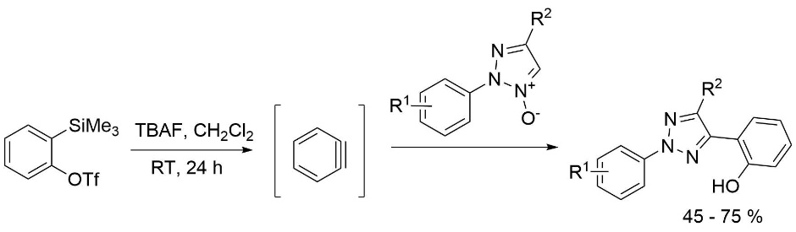

Схема 1. Синтез 2-(2-фенил-*2H*-1,2,3-триазол-4-ил)фенолов

*Работа выполнена при финансовой поддержке РНФ, проект № 22-73-10031. Все физико-химические измерения проводились в Научном парке Санкт-Петербургского государственного университета.*

**Литература**

1. Martín-Beltrán C. et al. Arylpyridines, arylpyrimidines and related compounds as potential modulatoragents of the VEGF, hTERT and c-Myc oncogenes // Bioorg Med Chem. 2019. Vol. 27, № 5. P. 880–887.

2. Yoon T. et al. 2-Arylpyrimidines: Novel CRF-1 receptor antagonists // Bioorg Med Chem Lett. 2008. Vol. 18, № 16. P. 4486–4490.

3. Wittmann H. et al. Synthesen von heterocyclen, 128. Mitt.: Eine Synthese von 1,2,3-Triazolobenzisoxazolderivaten // Monatshefte for Chemie. 1969. Vol. 100, № 2. P. 602–609.